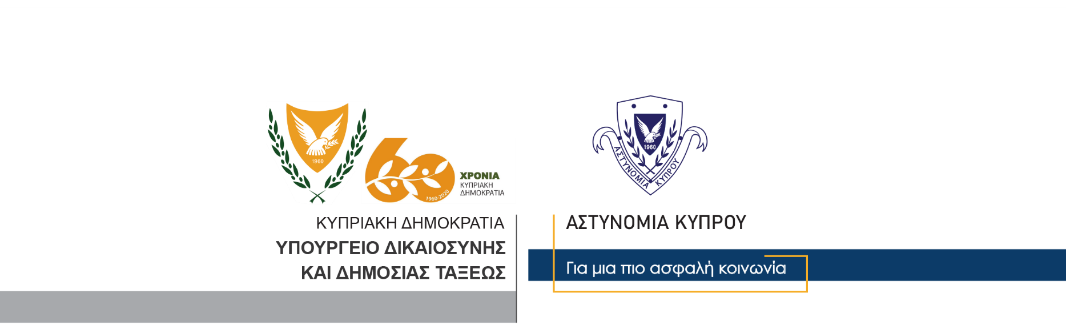

Υποδιεύθυνση Επικοινωνίας
Δημοσίων Σχέσεων &
Κοινωνικής Ευθύνης

30 Δεκεμβρίου, 2020
Δελτίο Τύπου 1
Παράνομη κατοχή καπνικών προϊόντων και πυροτεχνημάτων
Κατασχέθηκαν 60 κιλά καπνού και 96 τεμάχια πυροτεχνημάτων

Κατά τη διάρκεια συντονισμένης επιχείρησης που διενεργήθηκε χθες το μεσημέρι από την ΥΚΑΝ Αρχηγείου, ανακόπηκαν για έλεγχο δύο αυτοκίνητα στη λεωφόρο Τροόδους στον Αστρομερίτη.

Κατά τη διάρκεια του έλεγχου διαπιστώθηκε ότι τα οχήματα οδηγούνταν από 39χρονο και 57χρονο και οι δύο από την επαρχία Λευκωσίας.

Από την έρευνα που ακολούθησε, εντοπίστηκαν στο αυτοκίνητο του 39χρονου, 12 κιλά καπνού, δέκα κούτες που περιείχαν συνολικά 2,000 καπνικά είδη καθώς και πέντε πακέτα τσιγάρα, όλα αδασμολόγητα.

Επίσης, από την έρευνα που διενεργήθηκε στο αυτοκίνητο του 57χρονου, εντοπίστηκαν 48 κιλά καπνού τα οποία ήταν αδασμολόγητα, ένα κιβώτιο το οποίο περιείχε 96 τεμάχια πυροτεχνημάτων, καθώς και ένα κιβώτιο το οποίο περιείχε 1,600 μάσκες προσώπου.

Τα πιο πάνω πρόσωπα οδηγήθηκαν στον Αστυνομικό Σταθμό Περιστερώνας όπου Τελωνειακός λειτουργός κατάσχεσε τα καπνικά προϊόντα και τους εκδόθηκε εξώδικη ρύθμιση για το ποσό των €22,000.

Στη συνέχεια, ο 39χρονος αφέθηκε ελεύθερος ενώ ο 57χρονος συνελήφθη και τέθηκε υπό κράτηση για την παράνομη κατοχή εκρηκτικών υλών.

Ο Αστυνομικός Σταθμός Περιστερώνας συνεχίζει τις εξετάσεις.

Κλάδος Επικοινωνίας

